Utilisez ce générateur de devis Trouvix si votre employeur vous règle la prépa.

1 – REMPLISSEZ le document de la page suivante pour votre employeur, tout doit être rempli.
2 – RENVOYEZ ce document à Trouvix@gmail.com
3 – COMMANDEZ dans le même temps la prépa Atsem ici : https://trouvix.fr/product/preparation-complete-du-concours-atsem-a-distance/. Mettez VOTRE adresse mail dans les renseignements car c’est ce qui va vous permettre d’accéder ensuite à votre prépa.
4 – ATTENDEZ que je vous la débloque, voua alles alors recevoir un mail avec vos identifiants de connexion
5 – TELECHARGEZ la facture créée sur votre compte trouvix.fr ici : https://trouvix.fr/compte-utilisateur/
6 – DONNEZ la facture à votre employeur ainsi que ce RIB afin qu’il la règle dans les 7 jours suivant la création de votre compte :
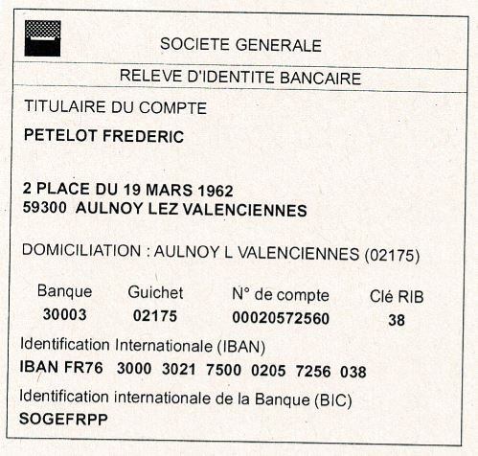

 |  |  | DEVIS |  | Préparation Concours Atsem  SANS devoirs à renvoyer
 |  |  |  | Date : | Cliquez pour sélectionner la date
 | PETELOT Frédéric |  | A : | Nom de la personne ou de l’entreprise
 | FPFormation - LaBoiteAConcours |  | @mail 1 : | Mail du demandeur
 | 2 place du 19 Mars |  | @mail 2 : | Mail de l’organisme qui va régler la facture
 | 59300 | Aulnoy-lez-Valenciennes | SIRET : | SIRET de l’organisme qui va régler la facture
 | Téléphone : 07 81 18 77 19 |  | TELEPHONE : | Numéro de téléphone de votre employeur
 | Siret : | 834 559 841 00012
 | Référence | Description | PU HT | Quantité | Remise | Montant HT
 | ATSEM 72 | Préparation Concours Atsem | 60 | 1,0 |  | 60,00
 |  |  |  |  | € HT | 60,00
 | Règlement : | CB, virement ou chèque ou mandat administratif |  |  | TVA 20% | 12,00
 |  |  |  | TOTAL € |  | 72 ,00

SIGNATURE ET CACHET DE L’ENTREPRISE QUI VA REGLER LA FACTURE PRECEDE DE « BON POUR ACCORD » ET « DATE »

